**Modelagem de banco de dados**  
**26 de abril de 2024**

**Portal de Justificativa de Faltas**

Banco de dados de horários de aula para validar se a justificativa está correta, pois cada professor tem aulas em dias e horários específicos

Falta passa para a secretária e depois para a coordenadora e vai ser deferida/indeferida

Depois vai para o RH

Horários tem uma tabela própria para poder ser alterado caso seja necessário

***Modelo MER***

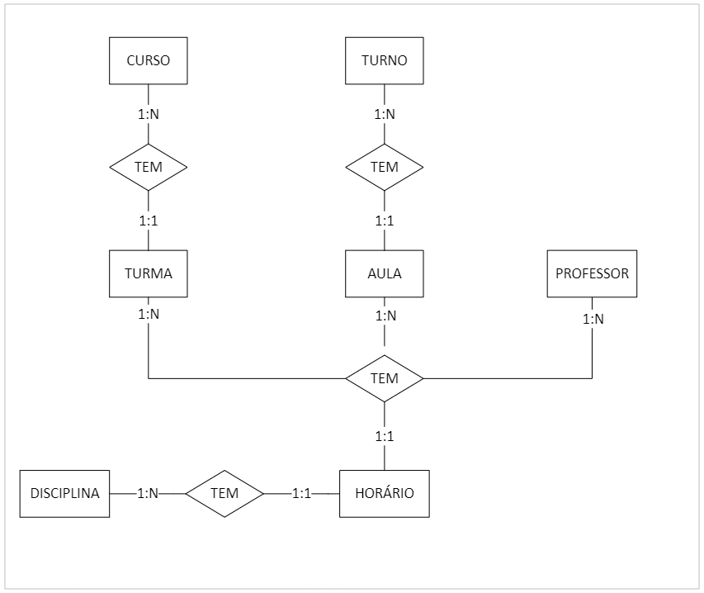

***Entidades e Atributos***

|  |  |  |  |  |  |
| --- | --- | --- | --- | --- | --- |
| Entidade | | |  |  |  |
| **Atributo 01** | Atributo 02 | Atributo 03 |  |  |  |
|  |  |  |  |  |  |
| Curso | | |  |  |  |
| **ID_Curso** | Sigla_Curso | Nome_Curso |  |  |  |
|  |  |  |  |  |  |
| Turma | | | | | |
| **ID_Turma** | *ID_Curso* | Período | Modalidade | Turno | Turma |
|  |  |  |  |  |  |
| Turno | | |  |  |  |
| **ID_Turno** | Sigla_turno | Descrição |  |  |  |
|  |  |  |  |  |  |
| Professor | | | | |  |
| **ID_Aula** | *ID_Turno* | Numero_Aula | Nome_professor | Num_matricula |  |
|  |  |  |  |  |  |
| Horario_Aulas | | | | |  |
| **ID_HoraAula** | ID_Turma | ID_Aula | Num_Matricula | ID_Disciplina |  |
|  |  |  |  |  |  |
| Disciplinas | | |  |  |  |
| **ID_Disciplina** | Nome | Descrição |  |  |  |